2. клас Андреева
Тема № 4
ГЛАГОЛ. ЧИСЛО НА ГЛАГОЛА
РАБОТЕН ЛИСТ

Ученик № 1 | Ученик № 2
- Свържи.    щърка хърка  дядо хвърка  мишка мърка  котка църка | Екран 7  
Екран 9 | - Помогни на жабчето да скочи върху множественото число на глагола. Свържи.  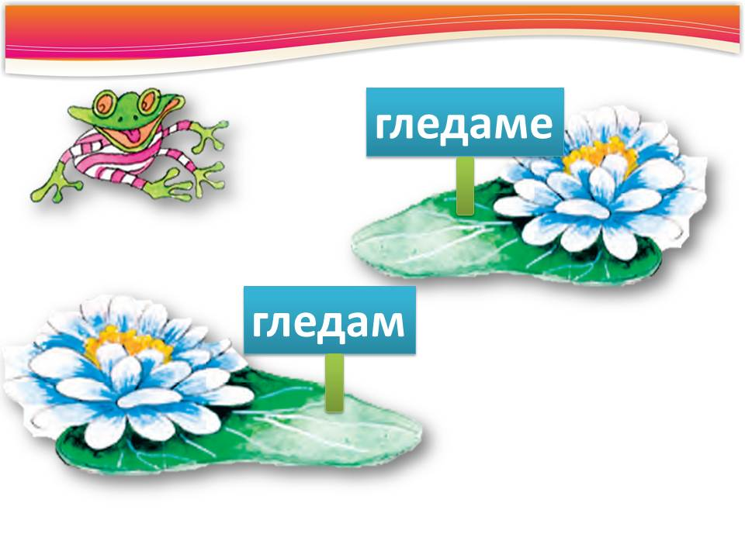
- Помогни на жабчето да скочи върху множественото число на глагола. Свържи.  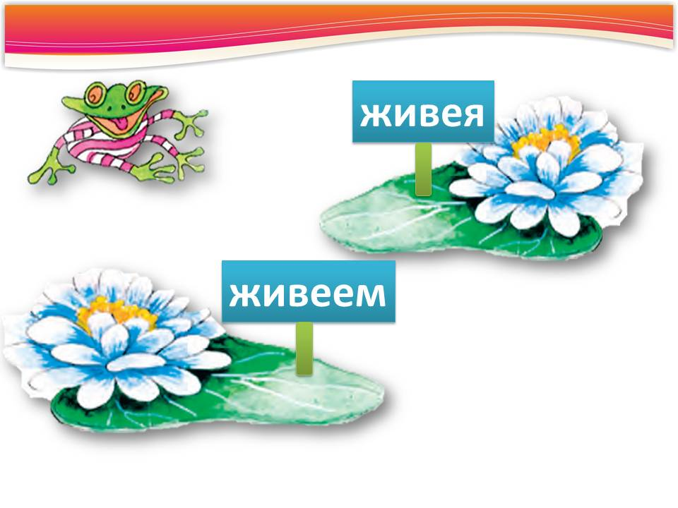 | Екран 10
Екран 11 | - Помогни на жабчето да скочи върху множественото число на глагола. Свържи.  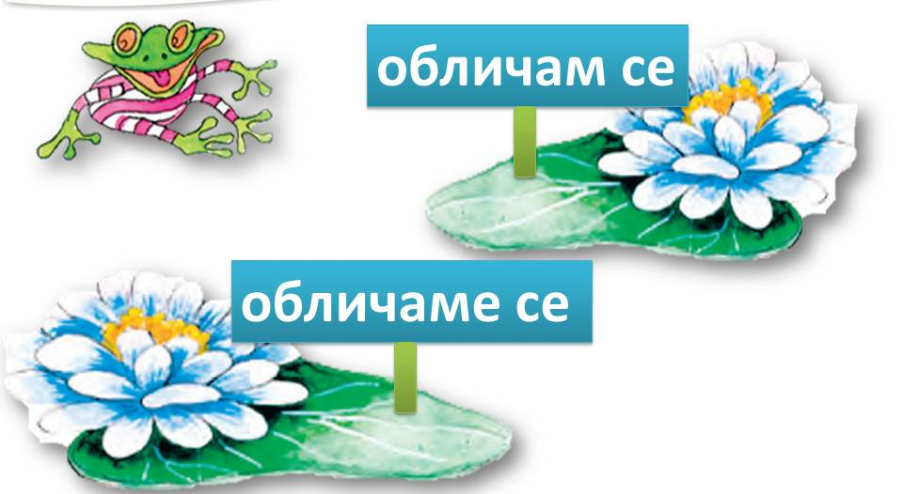
- Помогни на жабчето да скочи върху множественото число на глагола. Свържи.  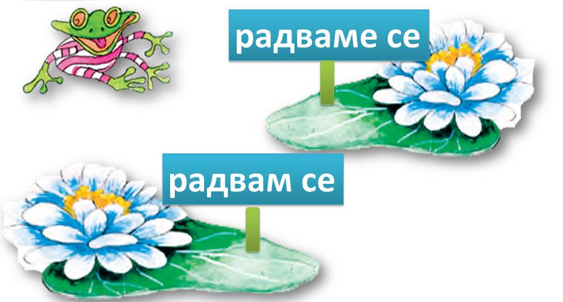 | Екран 12
Екран 13 | - Помогни на жабчето да скочи върху множественото число на глагола. Свържи.  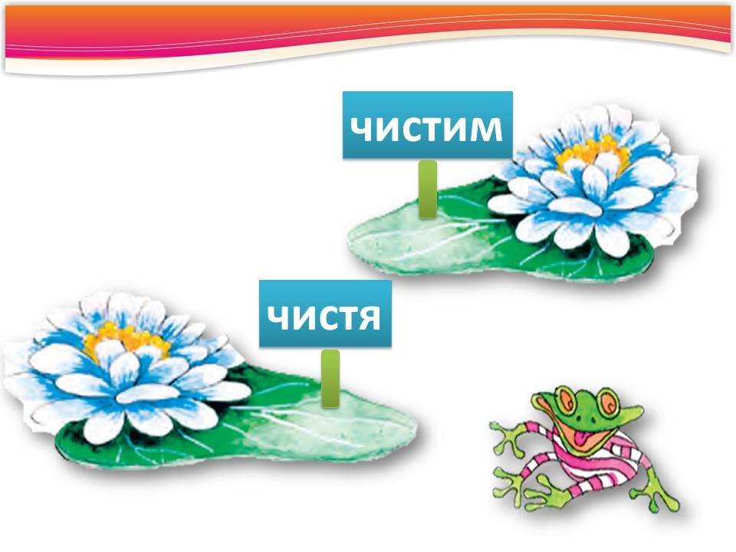
- Помогни на жабчето да скочи върху единственото число на глагола. Свържи. | Екран 14
Екран 15 | - Помогни на жабчето да скочи върху е динственоточисло на глагола. Свържи.  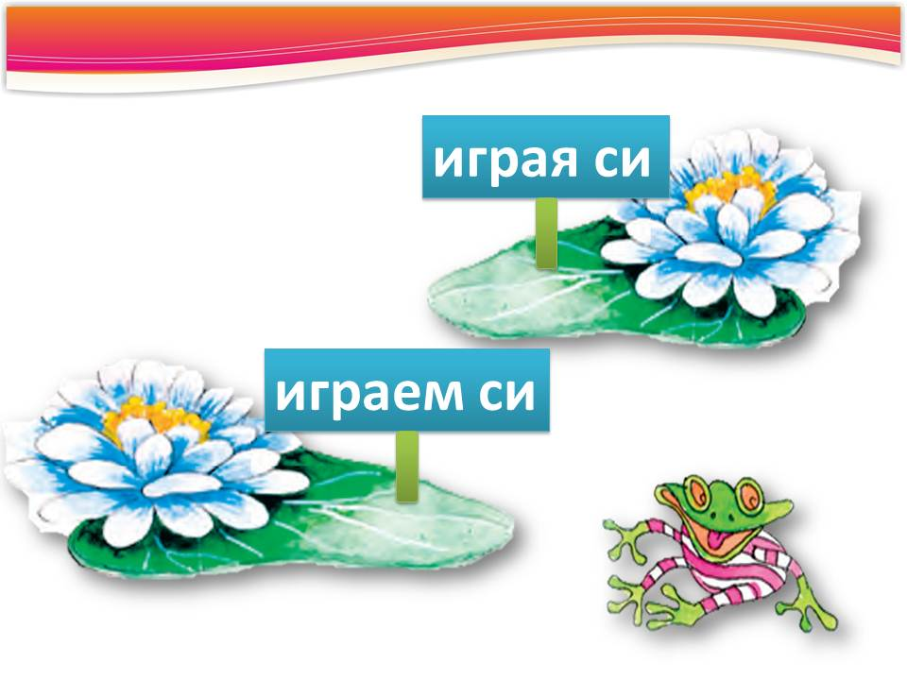
- Помогни на жабчето да скочи върху единственото число на глагола. Свържи.  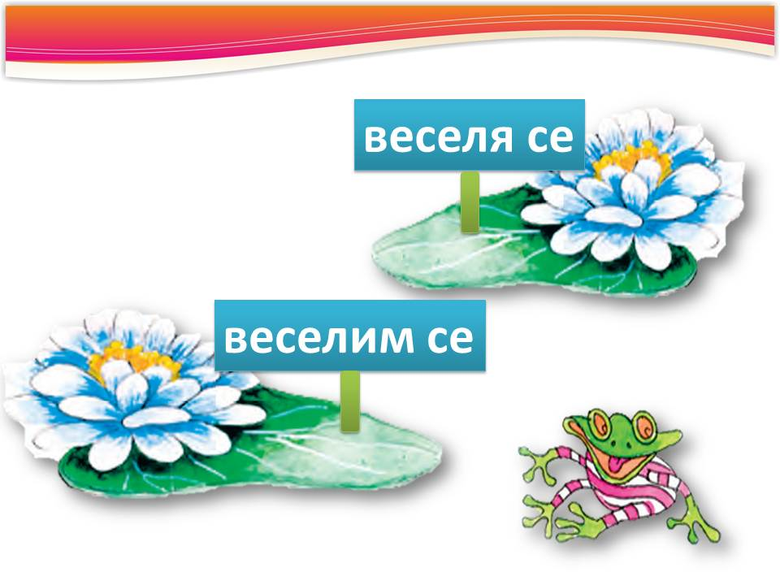 | Екран 16
Екран 17 | - Огради числото, което показва колко са глаголите в текста.  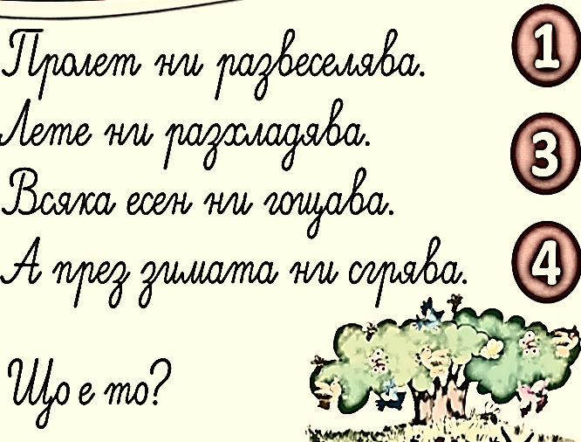
- В кое число е глаголът развеселява?  а) единствено число  б) множествено число | Екран 18
Екран 19 | - В кое число е глаголът разхладява?  - единствено число  б) множествено число
- В кое число е глаголът гощава?  - единствено число  б) множествено число | Екран 20
Екран 21 | - В кое число е глаголът сгрява?  - единствено число  б) множествено число
- Кой глагол е употребен неправилно при общуването? Подчертай.  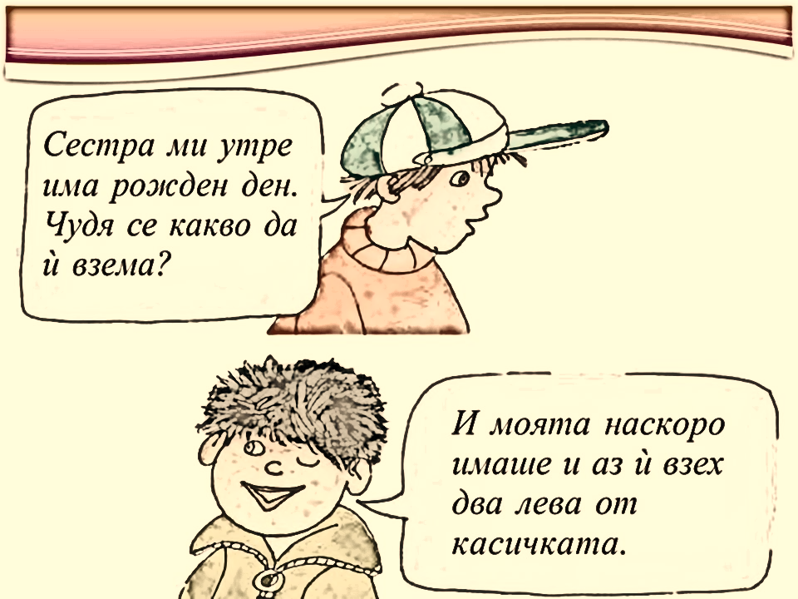 | Екран 22
Екран 23 | - С кои глаголи трябва да се замени взема в изречението, за да не звучи двусмислено?  - избера  б) купя  в) хвана  г) държа
- Свържи глаголите с тяхното число.  скачам  скачаме  плувам ед.ч.  плуваме  пея  пеем мн.ч.  седя  седим | Екран 24
Екран 25 | - Свържи частите на речта.  обич  обича същ. име  обичлив  скача прил. име  скоклив  скок глагол  тъга  тъжен  тъгува

